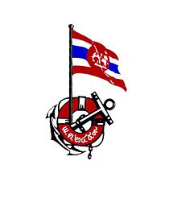

คู่มือการจัดทำนิตยสารนาวิกศาสตร์

จัดทำโดย
สำนักงานราชนาวิกสภา
พ.ศ.๒๕๕๗

